Liste des EPI nécessaires pour le métier suivant l’analyse de risques et les fiches d’instructions.
Une copie doit être remise à chaque travailleur.


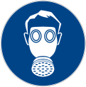






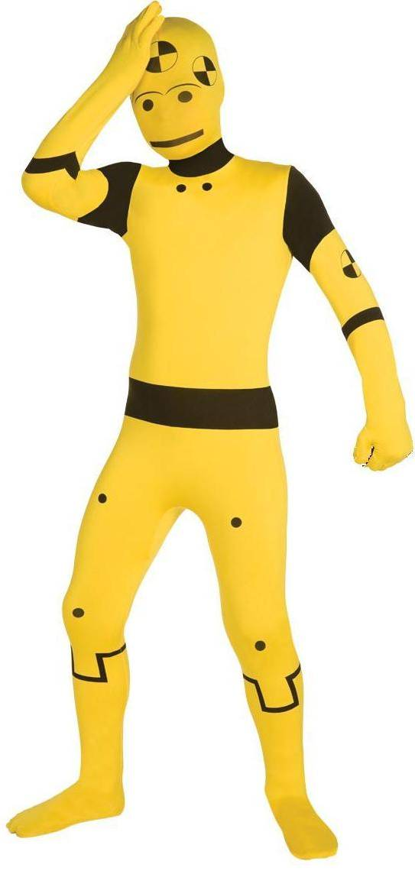





Respiratoire

Néant
Corps

Vêtement de travail

Tête

Casquette de sécurité
Yeux - Visage

Visière
Lunettes
Mains - Bras

Protection anti-coupure

Pieds

Chaussure de sécurité

Antichute

Néant

Audition

Bouchons d’oreilles

ZONE | TYPE D’EPI | DESCRIPTIF | Qté
TÊTE | Casquette de sécurité
 | Casque de protection
YEUX - VISAGE | Lunette de sécurité
 | Lunette de sécurité à verres correcteurs
 | Lunette masque (Google)
 | Casque de soudeur
 | Visière / écran de protection
AUDITION | Serre-tête à coquilles
 | Bouchons avec arceau
 | Bouchons jetables
 | Bouchons sur mesure
VOIES RESPIRATOIRES | Masque à poussières
 | Demi-masque jetable
MAINS - BRAS | Gants à usage unique
 | Gants de soudeur / contre chaleur
 | Gants anti-coupure
 | Manchettes anti-chaleur
 | Gants protection chimique
 | Gants contre le froid
PIEDS | Chaussures basses tiges
 | Chaussures hautes tiges
 | Bottes
CORPS | Combinaison jetable poussières
 | Combinaison jetable chimiques
 | Manteau haute visibilité
 | Chasuble haute visibilité
ANTI-CHUTE | Harnais
 | Longes

RECEPTION EPI | Date : | Nom et signature du travailleur : | Nom et signature du responsable ou service remettant les EPI :

